Corrección Evaluación Formativa de Ciencias Naturales
Primer Semestre, Sexto básico A – B
17 al 21 de agosto

Instrucciones de trabajo para esta semana:

1.- Para comenzar debes revisar el correo electrónico con el que realizaste la evaluación, ahí encontrarás el puntaje obtenido, preguntas correctas e incorrectas.
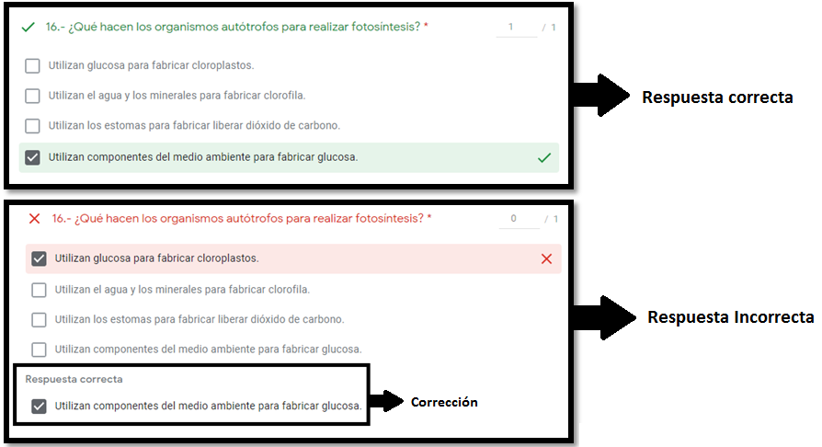

2.- Lee con mucha atención cada pregunta y respuesta.

3.- En tu cuaderno de ciencias anota las preguntas que hayas tenido incorrectas, con sus respectivas respuestas correctas.

Ejemplo:
¿Qué hacen los organismos autótrofos para realizar fotosíntesis?
La respuesta correcta era: Utilizan componentes del medio ambiente para fabricar glucosa.

Si tiene alguna duda en alguna pregunta o respuesta, no dudes en consultarme, puede ser por Whatsapp +56933365169 o correo electrónico.

4.- Cuando hayas terminado realiza la siguiente actividad de repaso.

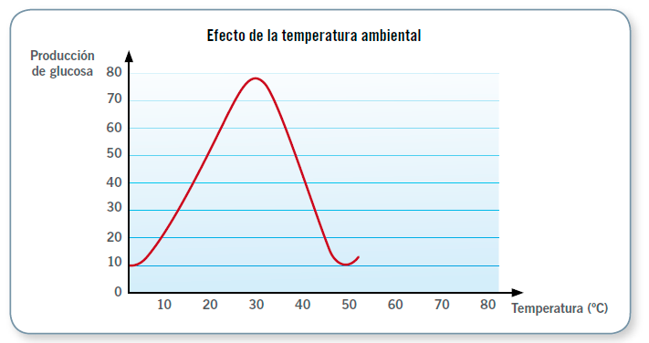
a) Observa el siguiente gráfico y responde:

1.- ¿Qué ocurre con la producción de glucosa a medida que aumenta la temperatura? Interpretar

Respuesta:

2.- ¿Cuál es la temperatura óptima para que se realice la fotosíntesis? Interpretar

Respuesta:

3.- ¿A qué clima crees que pertenece la planta que representa el gráfico, frío o cálido? Justifica Inferir

Respuesta:

b) Lee la siguiente frase y responde:

“La respiración y la fotosíntesis son procesos simultáneos que permiten la vida en el planeta”.

- ¿Por qué se dice que la respiración y la fotosíntesis son procesos simultáneos?

Respuesta:

